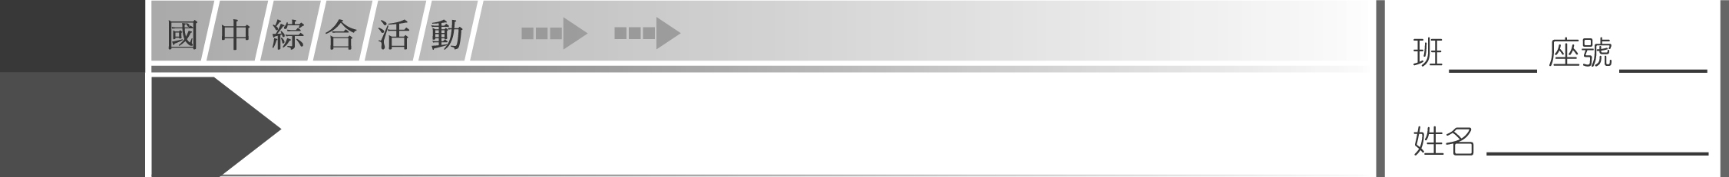
第二主題 新天地巡禮
單元
2
學區走透透
1上
班 號
姓名
當你拿到一張地圖，首先就是應該先了解地圖上的標誌符號。請在以下（ ）中填入適當的代號，並回答下列問題，看看你是不是個地圖高手！
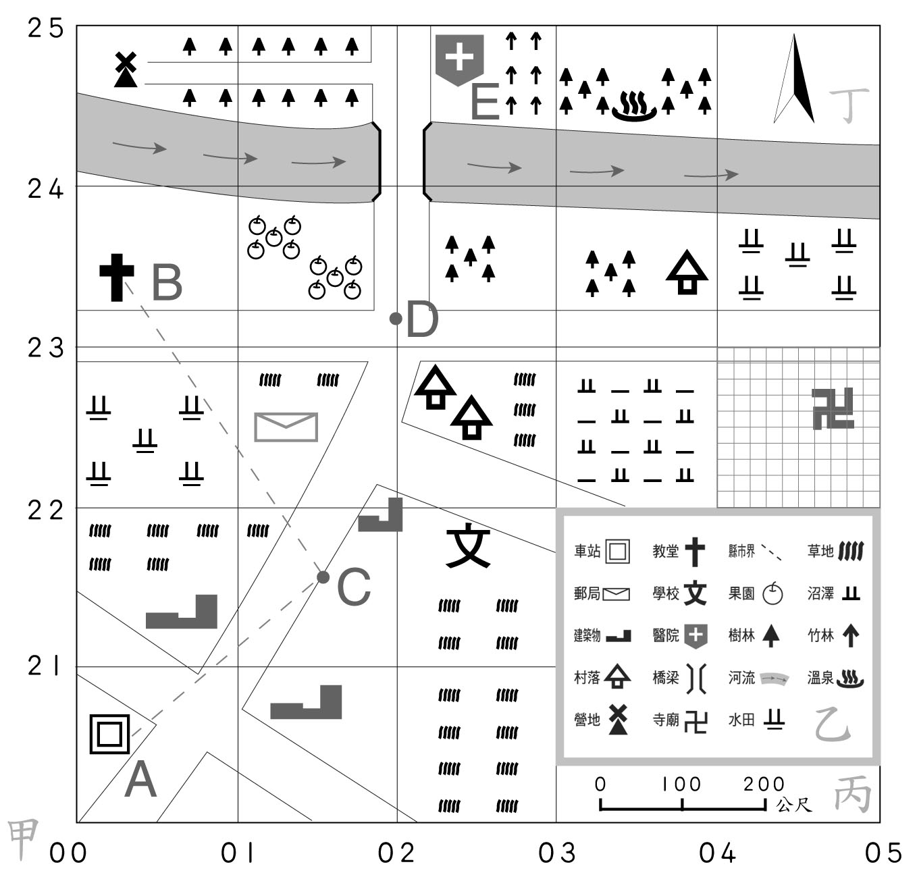

（ 丁 ）1.方位指標。地圖上的北方箭頭通常朝上方。
（ 丙 ）2.比例尺。地圖距離：實際距離＝1公分：100公尺＝1公分：10,000公分，所以也可以用1/10,000或萬分之一來表示。請問：營地到醫院的實際距離是 400
公尺。
（ 甲 ）3.經緯線座標。為方便尋找地名或座標而設，讀法是先讀橫座標，再讀縱座標
（由左而右，由上而下），例如：寺廟的座標是047226。請問：溫泉座標是
034244 ；013226推測是 郵局 。
（ 乙 ）4.圖例。標出該圖的地貌、建築等示例，請觀察並推測自車站到醫院，沿途會看到哪些景物？ 建築物、草地、郵局、村落、樹林、果園、橋梁、河流 。

